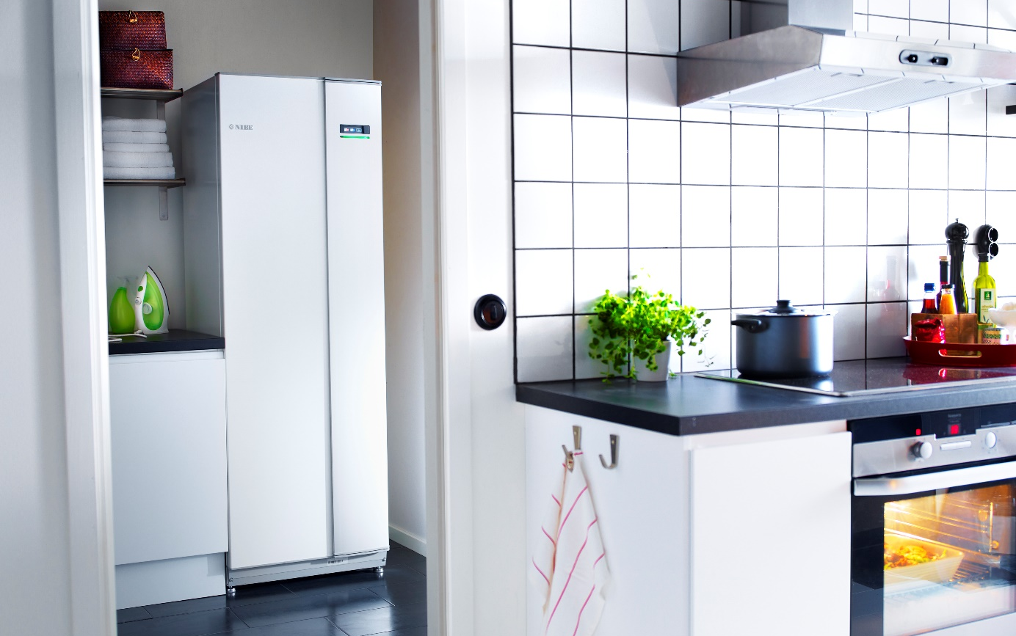Nibe standardiserar prognoserna

NIBE ingår samarbete med Optilon för att standardisera sin prognostisering och säkerhetslageroptimering under 2016.

Nordens största tillverkare av villavärmeprodukter, NIBE, har valt Optilon som lösningsleverantör i arbetet med att standardisera NIBEs prognoser och säkerhetslageroptimering. Målet är att förbättra kunskapshanteringen med hjälp av standardiserade prognosprocesser vilket ska förenkla kunskapsöverföringen personal sinsemellan. Samtidigt effektiviseras prognoserna och blir mer stabila samt tillförlitliga. Arbetet ska även ge en ökad servicegrad till kunderna genom att NIBE optimerar sina säkerhetslager och lägger större fokus på säkerhetslagerdimensioneringen. Detta ska ske med hjälp av en hög automatiseringsgrad så att arbetsinsatserna kan läggas om och istället satsa på än större noggrannhet. Arbetet startar i början av 2016 och i slutänden ska det nya arbetssättet bidra till NIBEs fortsatta marknadsledande position och till en fortsatt god konkurrenskraft.

”Som marknadsledare i Norden och en stark aktör i Europa är det för oss en självklarhet att alltid se över och förbättra våra processer för att ytterligare kvalitetssäkra arbetet. I Optilon ser vi en trygg supply chain partner med lång erfarenhet av att göra just detta”, säger Dan Ekener, Supply Chain Manager, NIBE AB.

Om NIBE
NIBE Energy Systems är Nordens största tillverkare av energiprodukter för villor och fastigheter och har en marknadsledande position i norra Europa inom huvudområdena värmepumpar och varmvattenberedare. Affärsidén är att förse bostäder och fastigheter med produkter för inomhuskomfort och uppvärmning av tappvatten. Sortimentet har successivt utvecklats från enklare produkter för uppvärmning till koncept för värme, ventilation, kyla och värmeåtervinning.

Om Optilon
Optilon skapar affärsvärde för företag inom tillverkning och handel genom oberoende lösningar baserade på applikationer för planering och optimering av försörjningskedjor. Företagets konsulter är specialister och jobbar inom tre huvudområden; Supply chain design, Service optimization och Supply chain planning.
Optilon är ett nordiskt företag grundat 2005 i Sverige med kontor i Stockholm, Malmö, Göteborg och Åbo.

